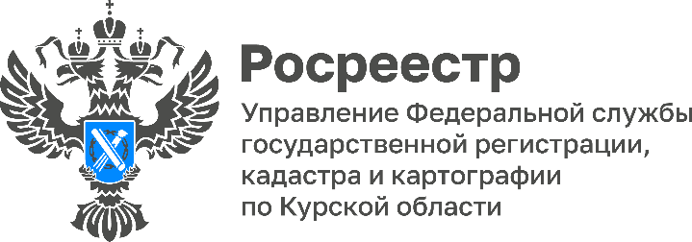
20.01.2023

Свыше 14 тыс. ранее учтенных объектов пополнили госреестр Курской области

Курский Росреестр подвел итоги реализации федерального закона о выявлении правообладателей ранее учтенных объектов недвижимости за 2022 год. Речь идет об объектах, права на которые возникли до 31 января 1998 года.

Замруководителя Управления Росреестра по Курской области Александр Емельянов поделился статистикой на 1 января 2023г.: «С начала действия закона (с 29 июня 2021 г) благодаря совместной работе Управления Росреестра и органов власти Курской области зарегистрированы ранее возникшие права на 14 047 объектов недвижимости, снято с кадастрового учета 2 092 объекта, выявлено 286 собственников ранее учтенных объектов недвижимости».

Из-за отсутствия в государственном реестре сведений о правах ранее учтенных объектов невозможно установить полные и достоверные сведения обо всей недвижимости, находящейся в регионе.
Заместитель министра по управлению имуществом Курской области Елена Сороколетова сообщила: «Несмотря на то, что госрегистрация ранее возникших прав не является обязательной процедурой, все же собственники часто самостоятельно обращаются в орган местного самоуправления для регистрации такого права, поскольку наличие актуальных сведений в ЕГРН обеспечит гарантию защиты права собственности от мошенников».

